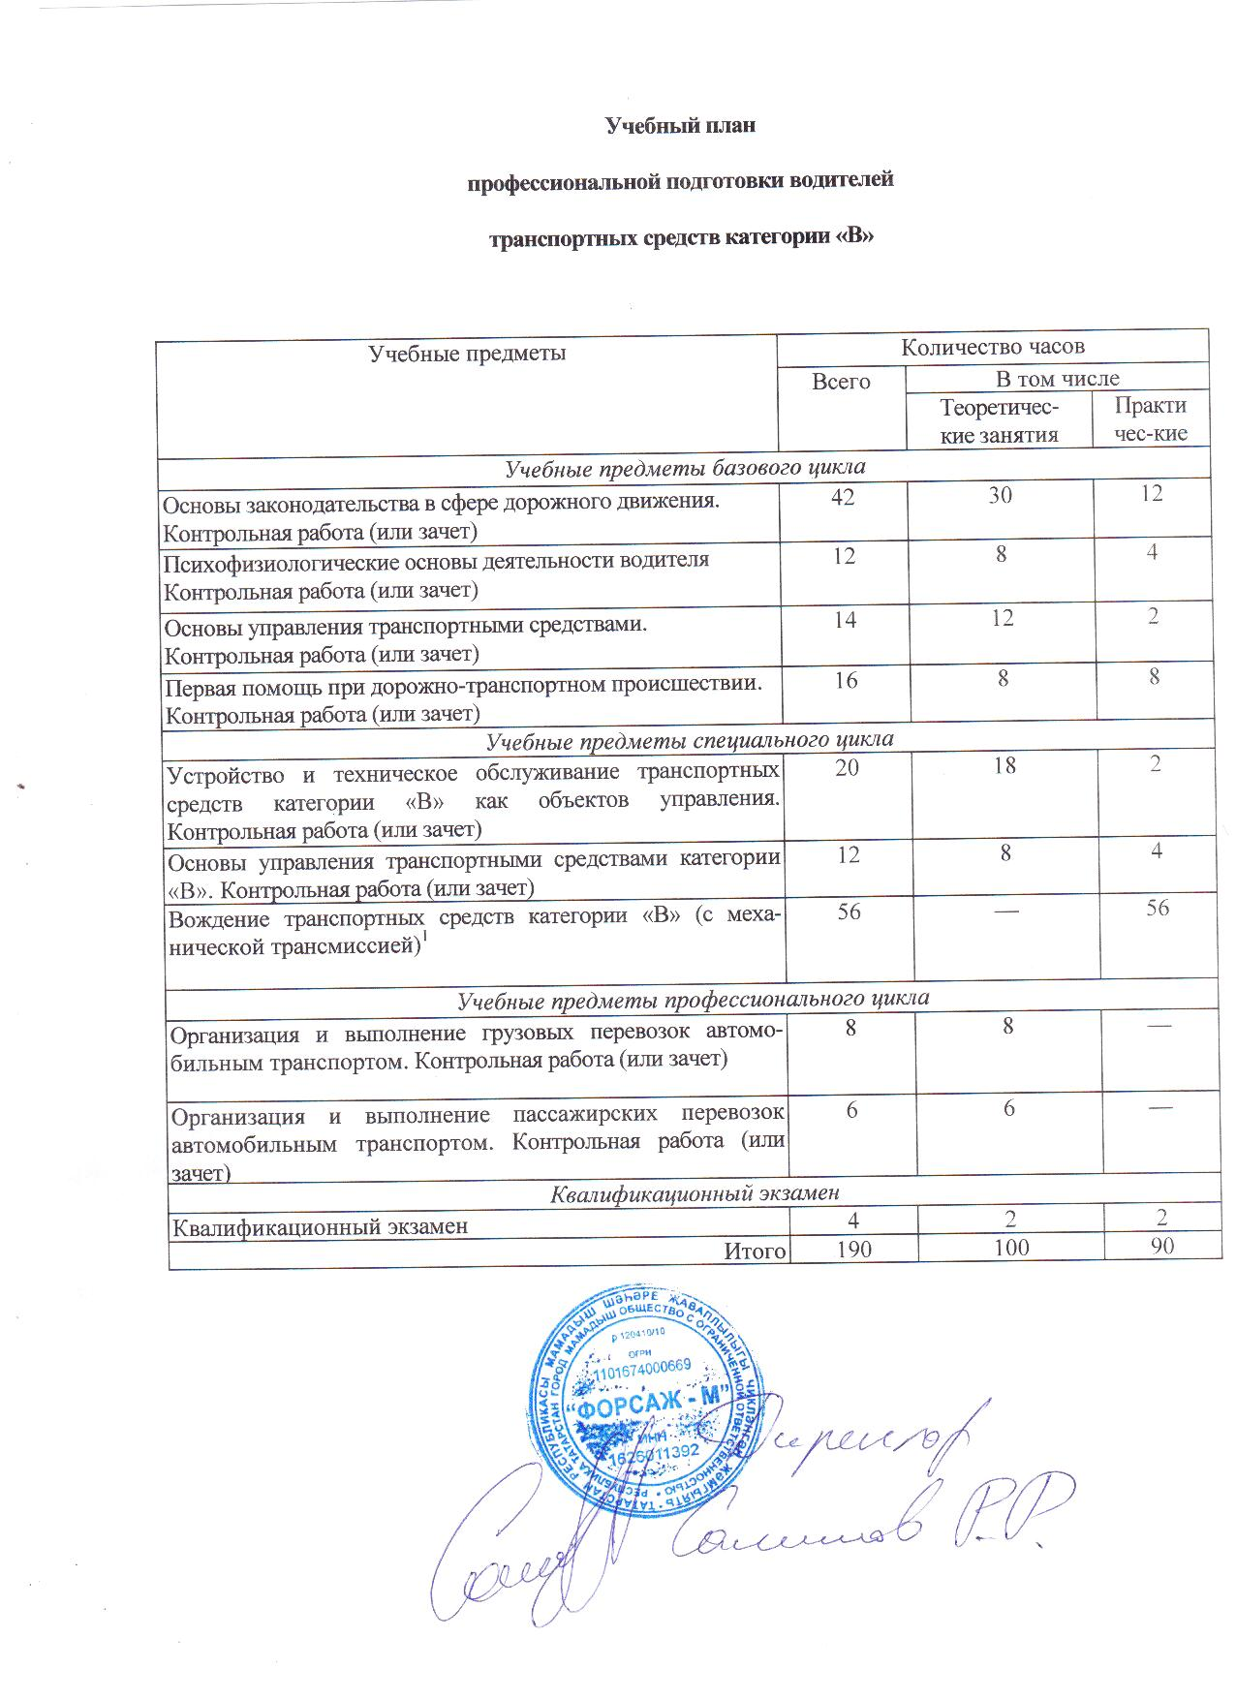

Учебный предмет «Основы законодательства в сфере дорожного движения».
Наименование разделов и тем | Количество часов
 | Всего | В том числе
 |  | Теоретические занятия | Практические занятия
Законодательство в сфере дорожного движения
Законодательство, определяющее правовые основы обеспечения безопасности дорожного движения и регулирующее отношения в сфере взаимодействия общества и природы | 1 | 1 | —
Законодательство, устанавливающее ответственность за нарушения в сфере дорожного движения.  Контрольная работа (или зачет) | 3 | 3 | —
Итого по разделу | 4 | 4 | —
Правила дорожного движения
Общие положения, основные понятия и термины, используемые в Правилах дорожного движения | 2 | 2 | —
Обязанности участников дорожного движения | 2 | 2 | —
Дорожные знаки | 5 | 5 | —
Дорожная разметка | 1 | 1 | —
Порядок движения и расположение транспортных средств на проезжей части | 6 | 4 | 2
Остановка и стоянка транспортных средств | 4 | 2 | 2
Регулирование дорожного движения | 2 | 2 | —
Проезд перекрестков | 4 | 2 | 2
Проезд пешеходных переходов, мест остановок маршрутных транспортных средств и железнодорожных переездов | 6 | 2 | 4
Порядок использования внешних световых приборов и звуковых сигналов | 2 | 2 | —
Буксировка транспортных средств, перевозка людей и грузов | 1 | 1 | —
Требования к оборудованию и техническому состоянию транспортных средств | 1 | 1 | —
Контрольная работа (или зачет) | 2 |  | 2
Итого по разделу | 38 | 26 | 12
Итого | 42 | 30 | 12

Учебный предмет «Психофизиологические основы деятельности водителя».
Распределение учебных часов по разделам и темам
Наименование разделов и тем | Количество часов
 | Всего | Теоретические занятия | Практические занятия
Познавательные функции, системы восприятия и психомоторные навыки | 2 | 2 | —
Этические основы деятельности водителя | 2 | 2 | —
Основы эффективного общения | 2 | 2 | —
Эмоциональные состояния и профилактика конфликтов | 2 | 2 | —
Саморегуляция и профилактика конфликтов (психологический практикум) | 2 | — | 2
Контрольная работа (или зачет) | 2 |  | 2
Итого | 12 | 8 | 4

Учебный предмет «Основы управления транспортными средствами».
Распределение учебных часов по разделам и темам
Наименование разделов и тем | Количество часов
 | Всего | В том числе
 |  | Теоретические занятия | Практические занятия
Дорожное движение | 2 | 2 | —
Профессиональная надежность водителя | 2 | 2 | —
Влияние свойств транспортного средства на эффективность и безопасность управления | 2 | 2 | —
Дорожные условия и безопасность движения | 2 | 2
Принципы эффективного и безопасного управления транспортным средством | 2 | 2 | —
Обеспечение безопасности наиболее уязвимых участников дорожного движения | 2 | 2 | —
Контрольная работа (или зачет) | 2 |  | 2
Итого | 14 | 12 | 2

Учебный предмет «Первая помощь при дорожно-транспортном происшествии».
Распределение учебных часов по разделам и темам
Наименование разделов и тем | Количество часов
 | Всего | В том числе
 |  | Теоретические занятия | Практические занятия
Организационно-правовые аспекты оказания первой помощи | 2 | 2 | —
Оказание первой помощи при отсутствии сознания, остановке дыхания и кровообращения | 4 | 2 | 2
Оказание первой помощи при наружных кровотечениях и травмах | 4 | 2 | 2
Оказание первой помощи при прочих состояниях, транспортировка пострадавших в дорожно-транспортном происшествии | 4 | 2 | 2
Контрольная работа (или зачет) | 2 |  | 2
Итого | 16 | 8 | 8

Учебный предмет «Устройство и техническое обслуживание
транспортных средств категории «В» как объектов управления».
Распределение учебных часов по разделам и темам
Наименование разделов и тем | Количество часов
 | Всего | В том числе
 |  | Теоретичес-кие занятия | Практичес-кие занятия
Устройство транспортных средств
Общее устройство транспортных средств категории «В» | 1 | 1 | —
Кузов автомобиля, рабочее место водителя, системы пассивной безопасности | 1 | 1 | —
Общее устройство и работа двигателя | 2 | 2 | —
Общее устройство трансмиссии | 2 | 2 | —
Назначение и состав ходовой части | 2 | 2 | —
Общее устройство и принцип работы тормозных систем | 2 | 2 | —
Общее устройство и принцип работы системы рулевого управления | 2 | 2 | —
Электронные системы помощи водителю | 2 | 2 | —
Источники и потребители электрической энергии | 1 | 1 | —
Общее устройство прицепов и тягово-сцепных устройств | 1 | 1 | —
Итого по разделу | 16 | 16 | —
Техническое обслуживание
Система технического обслуживания | 1 | 1 | —
Меры безопасности и защиты окружающей природной среды при эксплуатации транспортного средства | 1 | 1 | —
Устранение неисправностей^{2 .} Контрольная работа (или зачет) | 2 | — | 2
Итого по разделу | 4 | 2 | 2
Итого | 20 | 18 | 2

Учебный предмет «Основы управления транспортными средствами категории «B».
Распределение учебных часов по разделам и темам
Наименование разделов и тем | Количество часов
 | Всего | В том числе
 |  | Теоретические занятия | Практические занятия
Приемы управления транспортным средством | 2 | 2 | —
Управление транспортным средством в штатных ситуациях | 6 | 4 | 2
Управление транспортным средством в нештатных ситуациях. Контрольная работа (зачет) | 4 | 2 | 2
Итого | 12 | 8 | 4

Учебный предмет «Вождение транспортных средств категории «B»
(для транспортных средств с механической трансмиссией).

Распределение учебных часов по разделам и темам
Наименование разделов и тем | Количество часов практического обучения
Первоначальное обучение вождению
Посадка, действия органами управления³ | 2
Пуск двигателя, начало движения, переключение передач в восходящем порядке, переключение передач в нисходящем порядке, остановка, выключение двигателя | 2
Начало движения, движение по кольцевому маршруту, остановка в заданном месте с применением различных способов торможения | 4
Повороты в движении, разворот для движения в обратном направлении, проезд перекрестка и пешеходного перехода | 2
Движение задним ходом | 1
Движение в ограниченных проездах, сложное маневрирование | 7
Движение с прицепом⁴ | 6
Итого по разделу | 24
Квалификационный экзамен | 1
Обучение вождению в условиях дорожного движения
Вождение по учебным маршрутам⁵ | 32
Итого по разделу | 32
Итого | 56
Квалификационный экзамен | 1

Учебный предмет «Организация и выполнение грузовых перевозок
автомобильным транспортом».
Распределение учебных часов по разделам и темам
Наименование разделов и тем | Количество часов
 | Всего | В том числе
 |  | Теоретические занятия | Практические занятия
Нормативные правовые акты, определяющие порядок перевозки грузов автомобильным транспортом | 2 | 2 | —
Основные показатели работы грузовых автомобилей | 1 | 1 | —
Организация грузовых перевозок | 3 | 3 | —
Диспетчерское руководство работой подвижного состава. Контрольная работа (или зачет) | 2 | 2 | —
Итого | 8 | 8 | —

Учебный предмет «Организация и выполнение пассажирских перевозок
автомобильным транспортом».
Распределение учебных часов по разделам и темам
Наименование разделов и тем | Количество часов
 | Всего | В том числе
 |  | Теоретические занятия | Практические занятия
Нормативное правовое обеспечение пассажирских перевозок автомобильным транспортом | 2 | 2 | —
Технико-эксплуатационные показатели пассажирского автотранспорта | 1 | 1 | —
Диспетчерское руководство работой такси на линии | 1 | 1 | —
Работа такси на линии. Контрольная работа (или зачет) | 2 | 2 | —
Итого | 6 | 6 | —

